CHƯƠNG 3. BÀI TOÁN GỢI Ý SẢN PHẨM

3.1. BỐI CẢNH VÀ MỤC TIÊU BÀI TOÁN
Trong bối cảnh chuyển đổi số mạnh mẽ, trí tuệ nhân tạo (AI) ngày càng đóng vai trò quan trọng trong việc tối ưu hóa quy trình tuyển dụng. Một trong những ứng dụng điển hình của AI trong lĩnh vực nhân sự (HR Tech) là bài toán gợi ý công việc – nhằm giải quyết bài toán "ứng viên và công việc không khớp", vốn gây lãng phí khoảng 30% chi phí tuyển dụng tại các doanh nghiệp^{[11] [18]}. Đặc biệt tại Việt Nam, mỗi năm có hơn 500.000 hồ sơ ứng tuyển trong lĩnh vực công nghệ thông tin (CNTT), tuy nhiên chỉ khoảng 15–20% trong số đó là thực sự phù hợp với yêu cầu công việc^{[8]}. Điều này đặt ra yêu cầu cấp thiết về việc tự động hóa quy trình sàng lọc hồ sơ, nhằm giúp bộ phận tuyển dụng ra quyết định nhanh chóng, chính xác và hiệu quả hơn.
Bài toán gợi ý công việc yêu cầu hệ thống phải đánh giá mức độ tương thích giữa JD (Job Description) – mô tả công việc từ nhà tuyển dụng – và CR (Candidate Resume) – hồ sơ ứng viên, để đưa ra điểm số phù hợp (Suitability Score) và phân loại ứng viên vào một trong ba nhóm:
- Most Suitable (Phù hợp cao)
- Moderately Suitable (Phù hợp trung bình)
- Not Suitable (Không phù hợp)
Để giải quyết bài toán trên, hệ thống áp dụng các kỹ thuật Machine Learning (ML) – một nhánh của trí tuệ nhân tạo (AI), cho phép máy tính học từ dữ liệu đầu vào và cải thiện hiệu suất theo thời gian mà không cần lập trình cụ thể cho từng trường hợp^{[13]}.
Machine Learning bao gồm ba nhóm chính:
- Supervised Learning (Học có giám sát):
Dựa vào dữ liệu đã được gán nhãn để huấn luyện mô hình, từ đó dự đoán kết quả cho dữ liệu mới.
Ví dụ: Dự đoán mức độ phù hợp giữa JD và CR.
- •Unsupervised Learning (Học không giám sát):
Làm việc với dữ liệu không gán nhãn, nhằm khám phá cấu trúc ẩn bên trong, ví dụ như phân cụm ứng viên theo kỹ năng.
- •Semi-supervised Learning (Học bán giám sát):
Kết hợp cả dữ liệu có nhãn và không có nhãn, thường được dùng khi dữ liệu gán nhãn không đầy đủ hoặc khó thu thập.
Với bài toán gợi ý công việc, Supervised Learning là phương pháp chủ đạo để mô hình học cách phân loại ứng viên dựa trên các đặc trưng rút trích từ văn bản. Qua quá trình huấn luyện, mô hình sẽ có khả năng đánh giá mức độ phù hợp giữa hồ sơ ứng viên và yêu cầu tuyển dụng một cách chính xác, nhất quán và nhanh chóng hơn rất nhiều so với đánh giá thủ công.

3.2. CƠ SỞ LÝ THUYẾT VÀ CÁC CÔNG NGHỆ NỀN TẢNG

3.2.1. Vai trò của ML trong xử lý dữ liệu phi cấu trúc
Dữ liệu phi cấu trúc như văn bản (text) và CV chiếm khoảng 80% tổng lượng dữ liệu trong doanh nghiệp^{[8][10]}. ML đóng vai trò quan trọng trong việc:
Xử lý văn bản (Text Processing):
- Tokenization: Tách văn bản thành các từ/cụm từ.
- Named Entity Recognition (NER): Nhận diện thực thể như tên công ty, kỹ năng.
- Part-of-Speech Tagging: Xác định loại từ (động từ, tính từ, danh từ).
Trích xuất thông tin từ CV:
- Parsing CV từ nhiều định dạng (PDF, Word, HTML).
- Nhận diện và phân loại thông tin: kinh nghiệm, học vấn, kỹ năng.
- Chuẩn hóa dữ liệu để phân tích và so sánh.
Tiếp cận kết hợp:
- Jaccard Similarity (đo độ tương đồng 4 cụm)
- ML Classifiers (dự đoán lớp phù hợp MOS/MDS/NTS)

3.2.2. Kỹ thuật xử lý văn bản (Text Processing)
Word Embeddings^{[17]}:
- Word2Vec: Chuyển đổi từ thành vector số, bảo toàn ngữ nghĩa^{[17]}
- GloVe (Global Vectors): Kết hợp ma trận đồng xuất hiện toàn cục
- FastText: Xử lý từ ngoài từ điển bằng cách phân tích sub-word
Sentence Embeddings:
- BERT (Bidirectional Encoder Representations from Transformers): Mô hình ngôn ngữ đa ngữ cảnh ^{[17][20]}
- RoBERTa: Phiên bản tối ưu của BERT
- DistilBERT: Phiên bản nhẹ hơn của BERT
Text Preprocessing:
- Tokenization: Tách văn bản thành các đơn vị nhỏ hơn
- Stop words removal: Loại bỏ các từ không mang ý nghĩa
- Lemmatization: Chuẩn hóa từ về dạng gốc
- Part-of-Speech (POS) tagging: Xác định từ loại

3.2.3. Các thuật toán gợi ý công việc
Phương pháp truyền thống:
- TF-IDF (Term Frequency-Inverse Document Frequency):
Đo lường tầm quan trọng của một từ trong tài liệu so với toàn bộ corpus
$$TF\left(t,d\right)= \frac{Số lần xuất hiện của từ t trong tài liệu d}{Tổng số từ trong d} (1)$$
$$IDF\left(t,D\right)=\log\left(\frac{\left|D\right|}{\left|\left\{d∈D:t∈d\right\}\right|}\right) (2)$$
$$TF-IDF \left(t,d,D\right)=TF\left(t,d\right)×IDF\left(t,D\right) \left(3\right)$$
Trong đó:
TF(t,d): Tần suất xuất hiện từ trong tài liệu
IDF(t,D): Đánh giá mức độ “đặc trưng” của từ trong toàn bộ corpus
D : Tổng hợp tất cả các tài liệu
t : Từ (term) cần tính
d : Tài liệu hiện tại (Document)
TF – IDF (t,d,D): Độ quan trọng của từ t trong tài liệu d tương quan với toàn bộ D
⇨ Từ (1) và (2) ta có công thức (3) : Độ quan trọng của từ t trong tài liệu d tương quan với toàn bộ D ^{[6], [10],[14]}.
- Cosine Similarity:
Đo độ tương tự giữa hai vector dựa trên góc giữa chúng
$$\cos\left(θ\right)= \frac{A ∙B}{\left\|A\right\|×\left\|B\right\|} (4)$$
Trong đó:
A, B: Hai vector văn bản đã được mã hóa
• : Tích vô hướng
$\left\|A\right\|, \left\|B\right\|$: Độ dài (chuẩn) của vector
  - Ta có công thức (4) sẽ là đo mức tương tự giữa hai văn bản theo góc giữa hai vector ^{[6][9][15]}.
Phương pháp dựa trên AI/ML:
- Text Mining và Natural Language Processing:
Word Embeddings: Word2Vec, GloVe, FastText
Sentence Embeddings: BERT, RoBERTa, DistilBERT
Topic Modeling: Latent Dirichlet Allocation (LDA)
- ML Classifiers ^{[12][13][19]}:
Logictic Regression
Logistic Regression là 1 thuật toán phân loại được dùng để gán các đối tượng cho 1 tập hợp giá trị rời rạc (như 0, 1, 2, ...). Một ví dụ điển hình là phân loại Email, gồm có email công việc, email gia đình, email spam, ... Giao dịch trực tuyến có là an toàn hay không an toàn, khối u lành tính hay ác tình. Thuật toán trên dùng hàm sigmoid logistic để đưa ra đánh giá theo xác suất. Ví dụ: Khối u này 80% là lành tính, giao dịch này 90% là gian lận, …
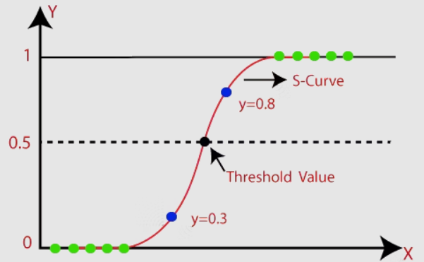

Hình 3. Đồ thị biểu diễn thuật toán Logistic Regresstion ^{[12]}
$P(y=1∣x)=\frac{1}{1+e^{-(w^{T}x+b)}}$ (5)
Trong đó:
w: Vector trọng số.
b: Hệ số điều chỉnh (bias).
x: Vector đặc trưng đầu vào.
Hàm sigmoid
$$σ(x)=\frac{1}{1+e^{-x}}$$
Hàm mất mát (Cross-entropy):
$J(w)=-\sum_{i=1}^{n}{\left[y_{i}\log\left(P\left(y_{i}=1 ∣ x_{i}\right)\right)+\left(1-y_{i}\right)\log\left(1-P\left(y_{i}=1 ∣ x_{i}\right)\right)\right]}$ (6)
  - Tối ưu bằng gradient descent để tìm w tối ưu.
- Random Forest ( Rừng ngẫu nhiên)
Random là ngẫu nhiên, Forest là rừng, nên ở thuật toán Random Forest sẽ là xây dựng nhiều cây quyết định bằng thuật toán Decision Tree, tuy nhiên mỗi cây quyết định sẽ khác nhau (có yếu tố random). Sau đó kết quả dự đoán được tổng hợp từ các cây quyết định.^{[12][19]}.
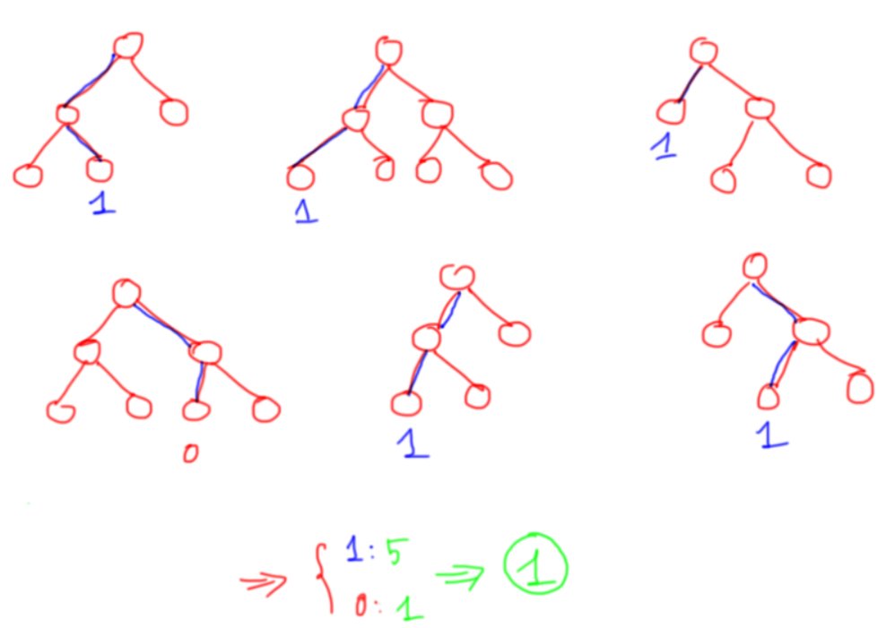
Hình 4. Đồ thị cây biểu diễn các hoạt động của mô hình random forest
Công thức dự đoán với M cây
Phân loại: Lấy majority vote từ các cây.
$$\hat{y}=mode(\{T_{1}(x),T_{2}(x),…,T_{M}(x)\})(7)$$
Hồi quy: Trung bình kết quả từ các cây.
Hàm mất mát khi xây dựng mỗi cây:
- Gini impurity (cho phân loại):
$$\text{Gini}=1-\sum_{k=1}^{K}{p_{k}^{2}}$$
pk​: Tỷ lệ mẫu thuộc lớp k tại node.
- Entropy:
$$H=-\sum_{k=1}^{K}{p_{k}log⁡(p_{k})}$$
- MSE (cho hồi quy):
$$MSE=\frac{1}{n}\sum_{i=1}^{n}{{(y_{i}-\hat{y_{i}})}^{2}}$$
- XGBoost (eXtreme Gradient Boosting)
XGBoost (Extreme Gradient Boosting) là một giải thuật được base trên gradient boosting, tuy nhiên kèm theo đó là những cải tiến to lớn về mặt tối ưu thuật toán, về sự kết hợp hoàn hảo giữa sức mạnh phần mềm và phần cứng, giúp đạt được những kết quả vượt trội cả về thời gian training cũng như bộ nhớ sử dụng.^{[13]}
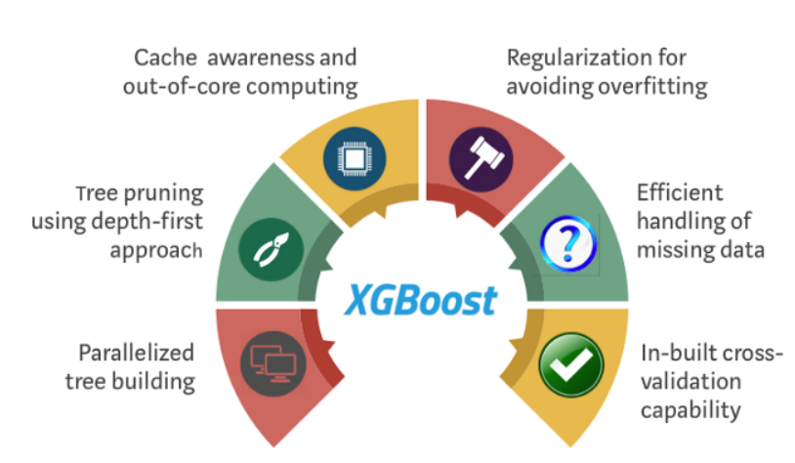
Hình 5. Tổng quan về sức mạnh của thuật toán XG Boost
Công thức:
- Mô hình tổng hợp (với K cây):
$${\hat{y}}_{i}=\sum_{k=1}^{K}{ }f_{k}\left(x_{i}\right),f_{k}∈F (8)$$
$f_{k}$: Cây thứ k,
$F$: Không gian các cây.
- Hàm mất mát có regularization:
$J\left(f_{k}\right)=\sum_{i=1}^{n}{ }L\left(y_{i},{\hat{y}}_{i}^{(k-1)}+f_{k}\left(x_{i}\right)\right)+γT+\frac{1}{2}λ\sum_{j=1}^{T}{ }w_{j}^{2}$ (9)
L: Hàm loss (e.g., logistic loss).
T: Số lá của cây.
$w_{j}$: Giá trị tại lá j.
γ, λ: Hệ số điều chỉnh.
- Xấp xỉ Newton-Raphson:
$f_{k}(x)=-\frac{\sum_{i∈I_{j}}{ }g_{i}}{\sum_{i∈I_{j}}{ }h_{i}+λ}$
- AdaBoost (Adaptive Boosting):
AdaBoost, tên đầy đủ là Adaptive Boosting, là thuật toán thuộc nhánh Boosting trong Ensemble learning. Với ý tưởng đơn giản là sử dụng các cây quyết định (1 gốc, 2 lá) để đánh trọng số cho các điểm dữ liệu, từ đó tối thiểu hóa trọng số các điểm bị phân loại sai (trọng số lớn), để tăng hiệu suất của mô hình ^{[12][19]}.
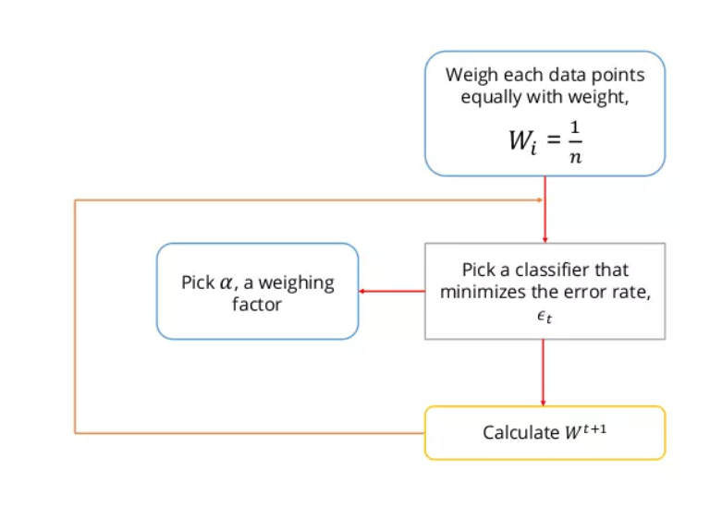
Hình 6. Giải thuật về Ada Boost
Công thức:
- •Trọng số mẫu:
  - Khởi tạo: $w_{i}^{(1)}=\frac{1}{n}$ (cho n mẫu).
  - Cập nhật sau mỗi vòng:
$$w_{i}^{(t+1)}=\frac{w_{i}^{\left(t\right)}e^{-α_{i}y_{i}h_{t}\left(x_{i}\right)}}{Z_{t}}(10)$$
ht: Weak learner tại vòng t.
$α_{t}=\frac{1}{2}log⁡(\frac{1-ϵ_{t}}{ϵ_{t}})$Trọng số của ht.
ϵt: Tỷ lệ lỗi của htht​.
Zt​: Chuẩn hóa để tổng $w_{i}^{(t+1)}=1$.
- Dự đoán cuối cùng:
$$H(x)=sign(\sum_{t=1}^{T}{α_{t}h_{t}(x))}(11)$$

3.3. XÂY DỰNG HỆ THỐNG GỢI Ý SẢN PHẨM

3.3.1. Mô hình bài toán
Bài toán gợi ý công việc là một ứng dụng điển hình của AI trong quản trị nhân sự (HR Tech), giải quyết thách thức "ứng viên-công việc không khớp" gây lãng phí ~30% chi phí tuyển dụng ^{[11][18]}. Hệ thống này đặc biệt quan trọng tại Việt Nam - thị trường với >500,000 CV IT/năm nhưng tỷ lệ phù hợp chỉ đạt 15-20% ^{[8]}.
Đầu vào:
JD: Bao gồm các thông tin về nhà tuyển dụng:
- Id: Mã JD
- Title: Tên công việc
- Company: tên công ty
- Descriptions: Mô tả công việc
- Requirements: Yêu cầu công việc
- Category: Loại công việc
- Location: ví trí làm việc
- Salary: lương
- Work type: Loại hình làm việc
CR: Thông tin về ứng viên:
- Category: Loại công việc
- Resume: Thông tin về ứng viên
Đầu ra:
Điểm phù hợp (Suitability Score) – giá trị số đo mức tương đồng.
Phân loại:
- Most Suitable
- Moderately Suitable
- Not Suitable
Mục tiêu: Tự động hóa việc sàng lọc và phân loại hồ sơ ứng viên để hỗ trợ bộ phận tuyển dụng ra quyết định nhanh chóng, chính xác hơn.
Sử dụng phương pháp tiếp cận kết hợp:
- Jaccard Similarity (đo độ tương đồng 4 cụm)
- ML Classifiers (dự đoán lớp phù hợp MOS/MDS/NTS)

3.3.2. Dữ liệu đầu vào và tiền xử lý dữ liệu
Chúng tôi sẽ có 2 tập dữ liệu để huấn luyện là dataset về JD và dataset về CR. Dataset JD chúng tôi thu thập bằng cách cào dữ liệu từ website về jd trên 2 nền tảng là topcv và itviet . Dataset CR chúng tôi lấy data trên nền tảng Kaggle. Dưới đây sẽ là thông tin về 2 tập dữ liệu mà chúng tôi đã thu thập.
Bảng 3. Tổng quan về tập dữ liệu JD
Dataset JD | Mô tả
id | Mã id của ID
Tittle | Tên công việc
Company | Tên công ty
Location | Tên công ty
Salary | Lương
Work_type | Loại hình làm việc
Description | Mô tả công việc
Requirements | Yêu cầu về công việc
Skills | Các kỹ năng công việc
Số dòng | 2513
Số thuộc tính | 9

Bảng 4. Tổng quan về tập dữ liệu CR
Dataset CR | Mô tả
Category | Tên loại công việc của úng viên
Resume | Nội dung thôn tin ứng tuyển của ứng viên
Số dòng | 962
Số thuộc tính | 2
Tiền xử lý dữ liệu là bước đầu tiên và đóng vai trò then chốt trong toàn bộ hệ thống gợi ý công việc. Do dữ liệu đầu vào (JD và CR) chủ yếu ở dạng văn bản tự do, nhiều định dạng và đa ngôn ngữ, hệ thống cần chuẩn hóa để mô hình học máy có thể xử lý hiệu quả.
1. Thư viện sử dụng:
- spaCy, nltk: xử lý tiếng Anh (tách từ, POS-tagging)
- underthesea: xử lý tiếng Việt
- langdetect: phát hiện ngôn ngữ
- deep_translator: dịch văn bản tiếng Việt sang tiếng Anh
2. Phát hiện và dịch ngôn ngữ:
Mỗi dòng văn bản được gán nhãn ngôn ngữ (vi hoặc en). Các đoạn tiếng Việt sẽ được dịch sang tiếng Anh nhằm đồng nhất ngôn ngữ đầu vào, tối ưu cho các thư viện NLP tiếng Anh mạnh mẽ hơn.
3. Làm sạch văn bản:
Bao gồm: chuyển chữ thường, loại bỏ ký tự đặc biệt, xoá khoảng trắng dư, chuẩn hóa ngữ nghĩa. Điều này giúp giảm nhiễu và tăng khả năng phân tích văn bản.
4. Chuẩn hóa ngành nghề (category):
Các biến thể như “Data Scientist”, “data science”, “DS” được quy về một nhãn chuẩn, ví dụ: DATA_SCIENCE. Việc ánh xạ này giúp giảm độ phân mảnh và tăng độ chính xác mô hình.
5. Chuẩn hóa kỹ năng (skills):
Các cụm như “Python”, “python dev”, “Python-Developer” được chuẩn hóa về python để dễ tính toán mức độ tương đồng giữa JD và CR.
6. Trích xuất đặc trưng từ văn bản:
Hệ thống trích xuất 4 nhóm từ khóa chính từ cả JD và CR:
- primary_skills: kỹ năng chính
- secondary_skills: kỹ năng phụ
- adjectives: tính từ mô tả
- adverbs: trạng từ về thời gian, mức độ, tần suất
Các đặc trưng này được lưu thành danh sách từ khóa (dạng set) làm đầu vào cho các bước tính điểm và huấn luyện mô hình. Quy trình tiền xử lý không chỉ giúp làm sạch và chuẩn hóa dữ liệu mà còn chuyển đổi văn bản pi cấu trúc thành định dạng bán cấu trúc – tạo nền tảng vững chắc để mô hình học máy hoạt động hiệu quả trong việc gợi ý công việc phù hợp.
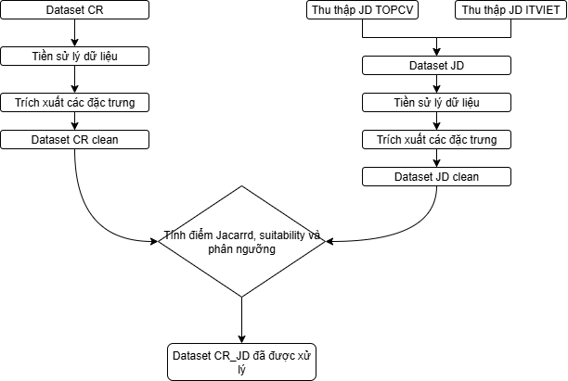
Hình 7. Sơ đồ quy trình thu thập và sử lý dữ liệu
Nhãn của tập dữ liệu sẽ được chuẩn hóa như sau:
0: Not suitable
1: Moderately Suitable
2: Most Suitable
Chia dữ liệu thành 80% dùng để huấn luyện, 20% dùng để test.

3.3.3. Trích xuất đặc trưng & tính toán độ phù hợp
Để đánh giá mức độ tương thích giữa hồ sơ ứng viên (CR) và bản mô tả công việc (JD), hệ thống tiến hành trích xuất các đặc trưng ngữ nghĩa dựa trên bốn cụm chính:
- Primary Skills: Kỹ năng cốt lõi yêu cầu trong JD và có trong CR.
- Secondary Skills: Kỹ năng bổ trợ có thể được nhắc đến trong phần mô tả.
- Adjectives: Tính từ mô tả mức độ kinh nghiệm (senior, expert...), đặc điểm công việc (remote, flexible...) và thái độ làm việc (proactive, creative...).
- Adverbs: Trạng từ thể hiện thời gian, tần suất hoặc mức độ (recently, highly...).
Hệ thống sử dụng chỉ số Jaccard Similarity ^{[5][16]} để đo lường độ tương đồng giữa các cụm đặc trưng:
$Jaccard(A,B)=\frac{|A∩B|}{|A∪B|}$ (12)
Trong đó:
A, B: Hai tập hợp danh sách
|A $∩$ B|: Số phần tử chung
|A $∪$ B|: Tổng số phần tử khác nhau
Công thức tính điểm Suitability:
$Suitability=J(CR_{PS},JD_{PS})+J(CR_{SS},JD_{SS})+J(CR_{Adj},JD_{Adj})*|CR_{Adj}|$ (13)
Trong đó:
- J(CR_{PS} , JD_{PS}) : Điểm jaccard của CR và JD dựa trên các tập hợp Primary Skills
- J(CR_{SS} , JD_{SS}) : Điểm Jaccard của CR và JD dựa trên các tập hợp Secondary Skills
- J(CR_{Adj} , JD_{Adj}): Điểm Jaccard của CR và JD dựa trên các tập hợp tính từ
- | CR_{Adj}|: Trọng số của các số lượng tính từ của CR
Tổng điểm này được dùng để phân loại hồ sơ ứng viên thành ba nhóm:
- Most Suitable (MOS): Suitability ≥ 0.65
- Moderately Suitable (MDS): 0.3 ≤ Suitability < 0.65
- Not Suitable (NTS): Suitability < 0.3
Cách tiếp cận này giúp chuyển bài toán từ dạng hồi quy điểm số sang phân loại rõ ràng, phù hợp cho các mô hình học máy và dễ đánh giá hiệu quả hệ thống.

3.3.4. Kiến trúc hệ thống tổng thể
Hệ thống gợi ý công việc được thiết kế với kiến trúc pipeline gồm các bước xử lý tuần tự từ đầu vào dữ liệu văn bản đến đầu ra là phân loại mức độ phù hợp của ứng viên. Sơ đồ kiến trúc được thể hiện trong hình minh họa trên. Các thành phần chính được mô tả như sau:
1. Dữ liệu đầu vào: JD/CR Raw Data
Hệ thống bắt đầu từ dữ liệu thô bao gồm:
- JD (Job Description): Thông tin từ nhà tuyển dụng như tiêu đề công việc, mô tả, yêu cầu kỹ năng, địa điểm làm việc, mức lương,...
- CR (Candidate Resume): Hồ sơ ứng viên dưới dạng văn bản tự do hoặc bán cấu trúc.
Các dữ liệu này thường ở định dạng .docx, .pdf hoặc .txt, có tính không đồng nhất về cấu trúc và ngôn ngữ sử dụng.
2. Tiền xử lý NLP
Ở bước này, hệ thống áp dụng các kỹ thuật xử lý ngôn ngữ tự nhiên (NLP) để chuẩn hóa và làm sạch dữ liệu đầu vào:
- Phát hiện ngôn ngữ (langdetect): nhận biết văn bản tiếng Việt/Anh
- Dịch sang tiếng Anh (deep_translator): chuẩn hóa dữ liệu về cùng ngôn ngữ
- Tách từ (tokenization), loại bỏ stopword, lemmatization
- Chuẩn hóa kỹ năng về một biểu diễn thống nhất (vd: “Python3” và “python” sẽ được xem là cùng một kỹ năng)
- Kết quả là các văn bản sạch, ngắn gọn, có thể xử lý tiếp bằng mô hình.
3. Trích xuất đặc trưng
Sau khi tiền xử lý, văn bản được phân tích và rút trích các cụm đặc trưng quan trọng bao gồm:
- Primary Skills (Kỹ năng chính)
- Secondary Skills (Kỹ năng phụ)
- Adjectives (Tính từ mô tả công việc và ứng viên)
- Adverbs (Trạng từ về thời gian, mức độ, tần suất)
Các đặc trưng này được mã hóa dưới dạng danh sách từ khóa (sets) để phục vụ tính toán điểm tương đồng và huấn luyện mô hình.
4. Nhánh Jaccard Similarity (4 cụm)
Hệ thống tính toán các điểm tương đồng giữa JD và CR theo công thức Jaccard Similarity cho từng cụm đặc trưng:
- J(PS_CR, PS_JD): Primary skills
- J(SS_CR, SS_JD): Secondary skills
- J(Adj_CR, Adj_JD): Adjectives
- |Adj_CR|: Đếm số lượng tính từ mô tả của ứng viên
Tổng hợp các điểm tương đồng này tạo thành các đặc trưng đầu vào cho mô hình phân loại.
5. Nhánh Embedding văn bản
Ngoài đặc trưng rời rạc, hệ thống cũng triển khai kỹ thuật mã hóa ngữ nghĩa toàn cục của văn bản sử dụng sentence embeddings:
- Các mô hình như BERT, DistilBERT hoặc Sentence Transformers được sử dụng để tạo vector biểu diễn văn bản mô tả công việc và hồ sơ ứng viên
- Cho phép mô hình học được ngữ nghĩa sâu sắc hơn, bao gồm cả từ đồng nghĩa, cách viết linh hoạt hoặc những ý nghĩa ngữ cảnh phức tạp
6. Mô hình học máy XGBoost
Tất cả các đặc trưng từ hai nhánh (Jaccard và Embedding) sẽ được gộp lại thành đầu vào cho mô hình học máy chính: XGBoost (Extreme Gradient Boosting).
- Đây là mô hình mạnh về khả năng xử lý tập đặc trưng đa dạng, chống overfitting tốt và học hiệu quả trên tập dữ liệu không cân bằng
- Mô hình sẽ học cách dự đoán nhãn phân loại Suitability (MOS, MDS, NTS) dựa trên sự kết hợp giữa độ tương đồng kỹ năng và biểu diễn ngữ nghĩa tổng thể.
7. Phân loại đầu ra: MOS/MDS/NTS
Cuối cùng, mô hình đầu ra một nhãn phân loại:
- MOS (Most Suitable): Điểm phù hợp ≥ 0.65
- MDS (Moderately Suitable): 0.3 ≤ điểm < 0.65
- NTS (Not Suitable): Điểm phù hợp < 0.3
Thông tin phân loại này giúp hệ thống:
- Sàng lọc nhanh các hồ sơ ứng viên không phù hợp
- Gợi ý danh sách ứng viên tốt nhất cho mỗi JD
- Hỗ trợ tư vấn nghề nghiệp và cải thiện chất lượng CV cho ứng viên
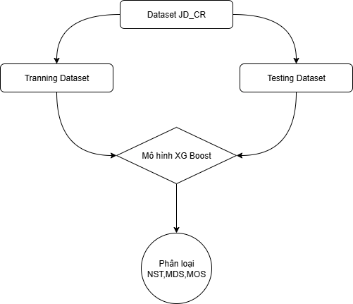
Hình 8. Kiến trúc hệ thống mô hình

3.4. PHÂN TÍCH DỮ LIỆU
Phân tích khám phá dữ liệu (EDA) là bước quan trọng không chỉ để hiểu rõ hơn về đặc điểm của dữ liệu mà còn để kiểm tra chất lượng dữ liệu, phát hiện các xu hướng, mẫu (patterns), sự bất thường (outliers), và mối quan hệ giữa các đặc trưng. Điều này giúp định hướng cho việc xây dựng mô hình học máy hiệu quả hơn. Trong bài toán gợi ý công việc, EDA được thực hiện song song trên cả hai tập dữ liệu: Job Description (JD) và Candidate Resume (CR).
Để hiểu rõ hơn về sự phân bố của các lớp trong tập dữ liệu, chúng tôi đã tiến hành phân tích và trực quan hóa số lượng mẫu cho mỗi lớp. Kết quả được thể hiện thông qua các biểu đồ cột như sau:
Bảng 5. Mô tả tập dữ liệu
Thuộc tính | Mô tả
Số lượng dữ liệu | 32.996 dòng
Số lượng thuộc tính | 9
Số lượng dữ liệu huấn luyện | 26.396 dòng
Số lượng dữ liệu để kiểm thử | 6.600 dòng
Tài nguyên | cpu
Phân tích các kỹ năng chính trong JD:
Việc phân tích được thực hiện bằng cách trích xuất từ cột "Requirements" sau khi đã tiền xử lý ngôn ngữ, dịch sang tiếng Anh, chuẩn hóa từ vựng và loại bỏ stopwords.
Phương pháp trích xuất:
Sử dụng kỹ thuật NLP (POS tagging, chunking, Named Entity Recognition) để xác định từ/cụm từ đại diện cho kỹ năng.
Thống kê nổi bật:
- Software (hơn 550 JD) - kỹ năng nền tảng phổ biến nhất
- Cloud (khoảng 450 JD) - nhu cầu điện toán đám mây cao
- Photoshop (khoảng 400 JD) - kỹ năng thiết kế bất ngờ chiếm vị trí cao
- Java (khoảng 400 JD) - ngôn ngữ lập trình được yêu cầu nhiều nhất
- Python (khoảng 350 JD) - vị trí thứ 5 trong bảng xếp hạng
- SQL (khoảng 200 JD) - chiếm khoảng 20% JD phân tích
Nhận xét:
- Thiết kế đồ họa và điện toán đám mây nổi bật:
  - Kỹ năng thiết kế (Photoshop, Illustrator) xuất hiện với tần suất cao bất ngờ (vị trí #2 và #5), phản ánh nhu cầu lớn về UI/UX trong các vai trò công nghệ.
  - Điện toán đám mây (Cloud, AWS) là nhóm kỹ năng quan trọng thứ hai chỉ sau kiến thức phần mềm tổng quát.
- Java vượt trội hơn Python:
  - Java là ngôn ngữ được yêu cầu nhiều nhất (khoảng 400 JD) trong khi Python ở vị trí thứ 5 (khoảng 350 JD), điều này trái với nhận định phổ biến về sự thống trị của Python.
- Công nghệ truyền thống vẫn phổ biến:
  - PHP xuất hiện trong top 10 (khoảng 250 JD), cao hơn nhiều so với HTML/CSS (~200 JD) và SQL (~200 JD).
  - Các framework hiện đại như React không xuất hiện trong top 20 kỹ năng hàng đầu.
- Phương pháp Agile quan trọng:
  - Kỹ năng quản lý dự án (Agile, Scrum) chiếm vị trí #4 và #13, khẳng định vai trò thiết yếu của phương pháp luận linh hoạt.
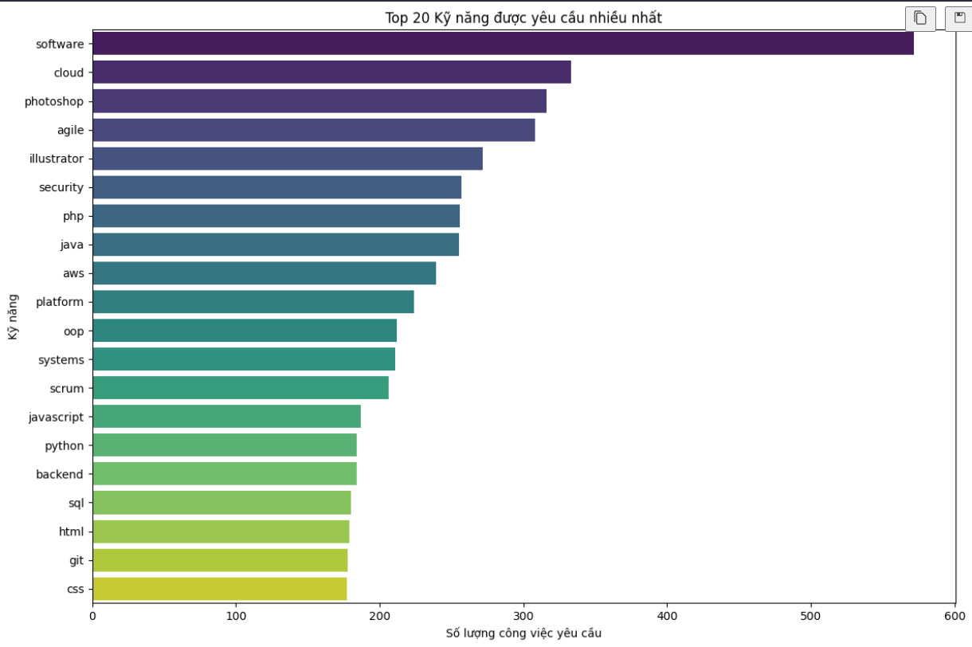
Hình 9. Tần suất các kỹ năng chính của JD
Từ cột Category đã được chuẩn hóa, nhận thấy được phân bố loại công việc mà các doanh nghiệp đang tuyển sẽ tập trung cao nhất ở Back-end developer và Full-stack.
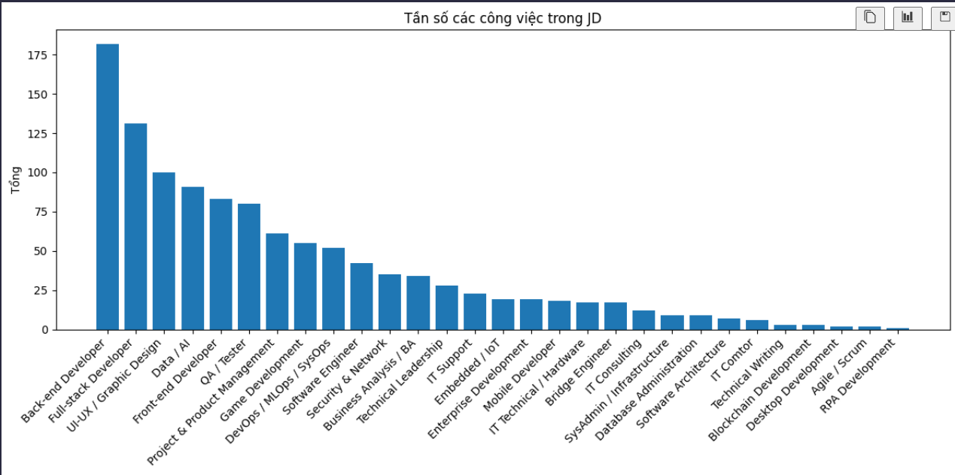
Hình 10. Tần suất loại công việc của JD
Tập CR cũng được chuẩn hóa ở cột Category, cho thấy sự phân bố nguyện vọng ứng tuyển cao nhất là Java Developer và tesing
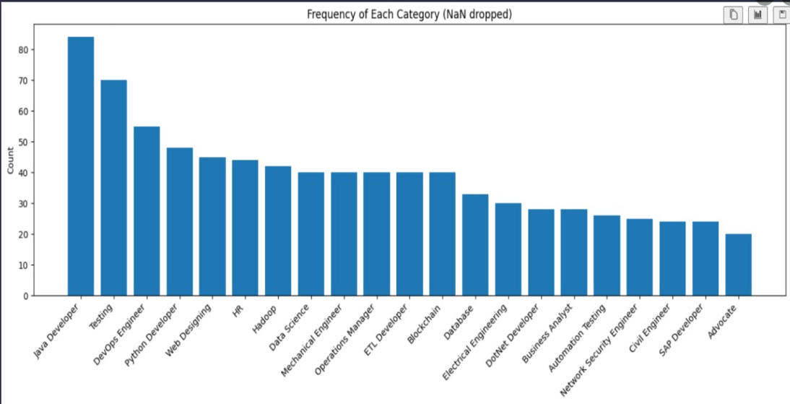
Hình 11. Tần suất xuất hiện loại công việc của CR
Phân tích kỹ năng từ phía ứng viên (CR):
Thống kê được thực hiện trên cột kỹ năng chính primary_skills_CR sau chuẩn hóa.
Các kỹ năng phổ biến trong CR:
- Python (~ 30000) trùng với primary_skills của JD
- Java (~ 50000) trùng với primary_skills của JD
- SQL (~ 40000) trùng với primary_skills của JD
So sánh với yêu cầu công việc (JD):
- Điểm tương đồng:
  - Python và Java là hai ngôn ngữ lập kỹ năng có tỷ lệ cao cả trong JD và CR
  - SQL xuất hiện trong top 4 của JD và top 3 của CR
Kết luận điều chỉnh:
"Sự không tương đồng đáng kể giữa kỹ năng ứng viên (CR) và yêu cầu công việc (JD) thể hiện rõ qua:
- Thiếu hụt trầm trọng nhóm kỹ năng hệ thống, bảo mật và điện toán đám mây ở ứng viên
- Tập trung quá mức vào Python trong khi bỏ qua các kỹ năng nền tảng như HTML/CSS
- Chỉ số Jaccard thấp do nhiều kỹ năng quan trọng trong JD (software, systems, security) hoàn toàn không xuất hiện trong CR
→ Cần điều chỉnh đào tạo để bù đắp khoảng cách kỹ năng hệ thống và đa dạng hóa kỹ năng thay vì tập trung quá mức vào các kỹ năng không cần thiết
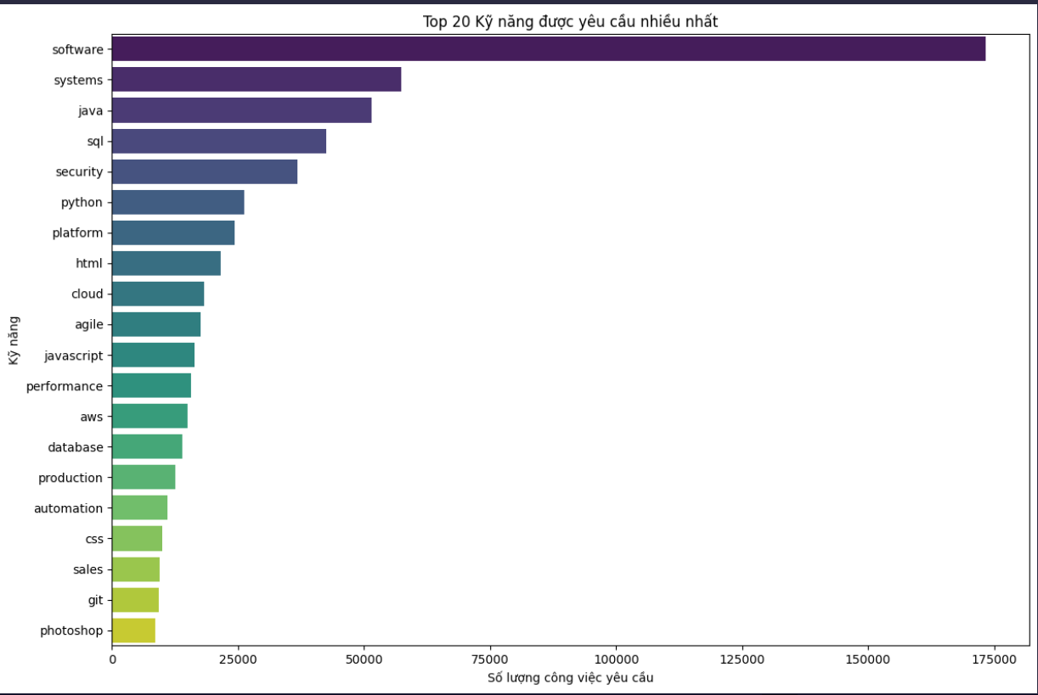
Hình 12. Tần số các kỹ năng có trong CR
Tính toán điểm Suitability cho tất cả cặp JD-CR, kết quả được biểu diễn qua biểu đồ tròn:
- Trung bình điểm Suitability: 0.42
- Phân phối không chuẩn, lệch trái, tập trung nhiều ở mức thấp (Not Suitable)
  - 54% CR có điểm < 0.3
  - 27% trong khoảng 0.3 – 0.65 (Moderately Suitable)
  - 19% có điểm > 0.65 (Most Suitable)
Kết luận:
- Chỉ ~1/5 ứng viên có hồ sơ thực sự phù hợp với một JD cụ thể mà không cần điều chỉnh.
- Hệ thống nên hỗ trợ đề xuất cách cải thiện hồ sơ hoặc gợi ý công việc phù hợp hơn.
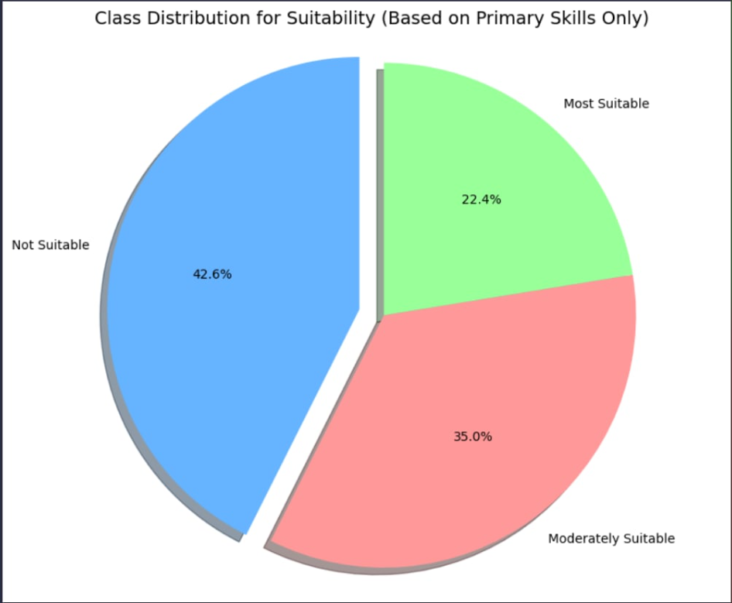
Hình 13. Biểu đồ tròn phân phối điểm suitability
Primary Skills có ảnh hưởng lớn nhất đến điểm phù hợp
- Các tính từ mô tả và số lượng tính từ có ảnh hưởng nhưng không mạnh → hỗ trợ cho các lớp ranh giới MOS ↔ MDS
- Số lượng từ trong hồ sơ không có tương quan mạnh ⇒ độ dài CV không ảnh hưởng nhiều nếu nội dung không phù hợp
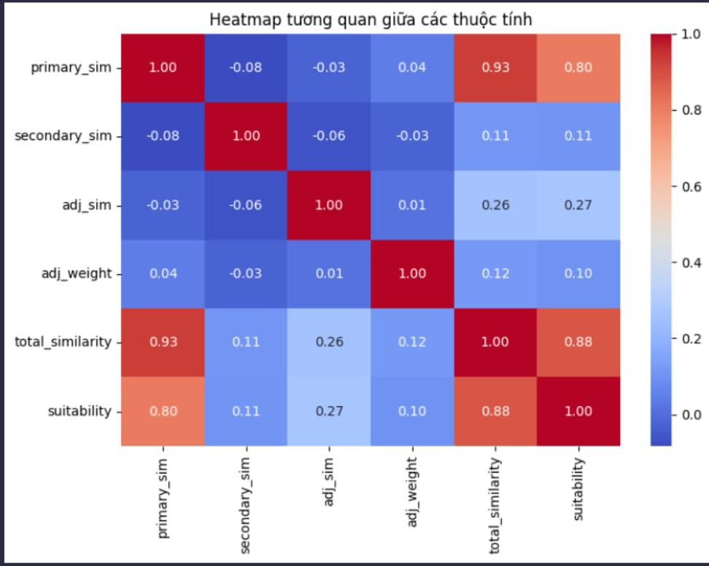
Hình 14. Biểu đồ heatmap tương quan dữ liệu
So sánh cụ thể giữa các CR và một JD mẫu
- Dựa trên Primary skills
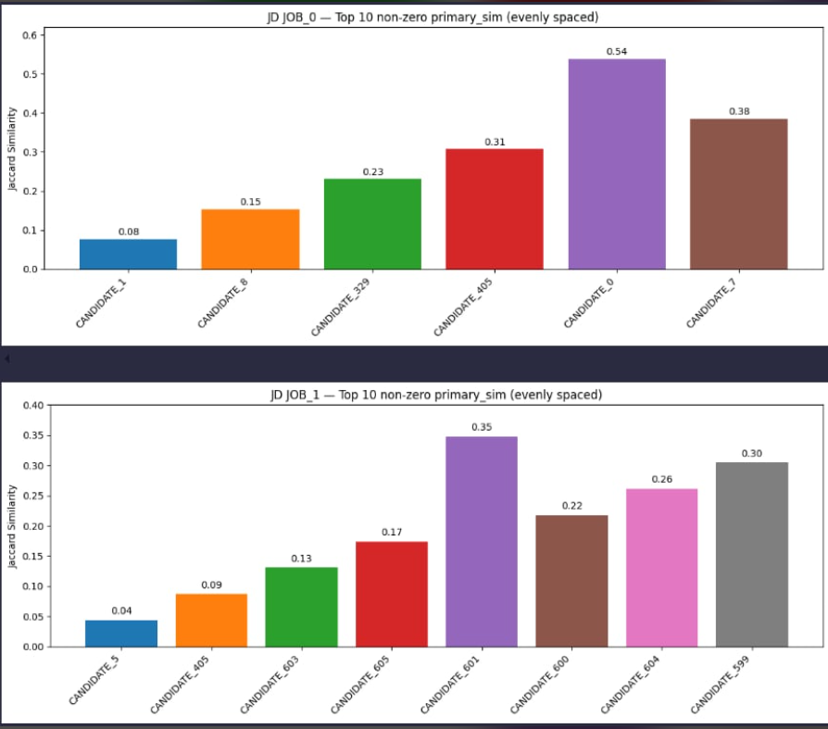
Hình 15. So sánh điểm total_suitability dựa trên primary_skills
- Dựa trên Secondary skills
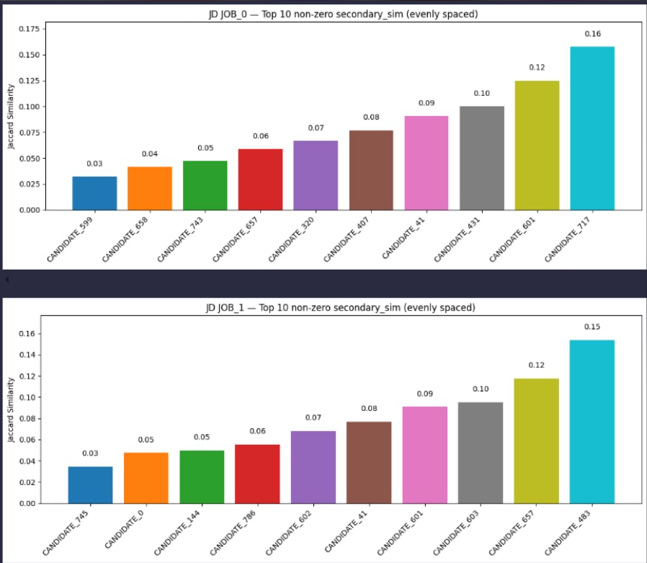
Hình 16. So sánh điểm total_suitability dựa trên secondary_skills
- Dựa trên tính từ
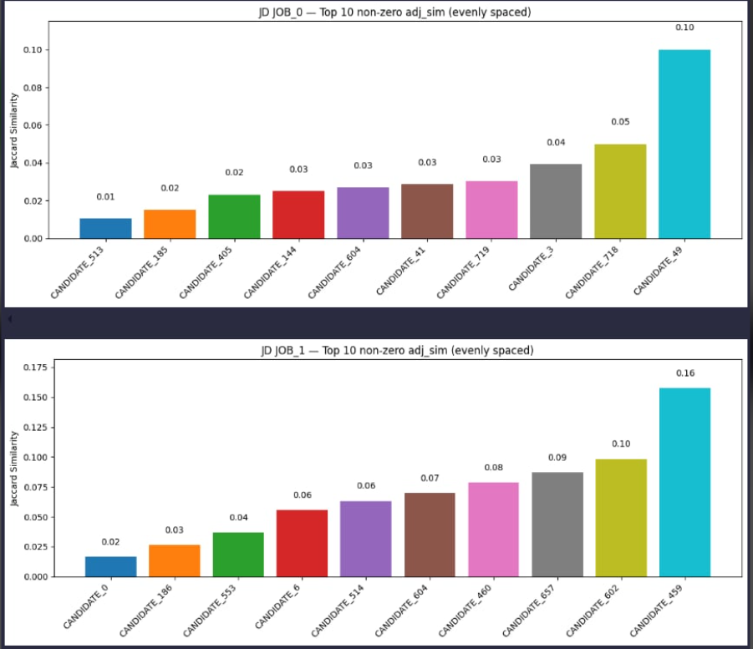
Hình 17. So sánh điểm total_suitability dựa trên tính từ
- DataFrame về phân phối điểm của 10 CR với 5 JD mẫu
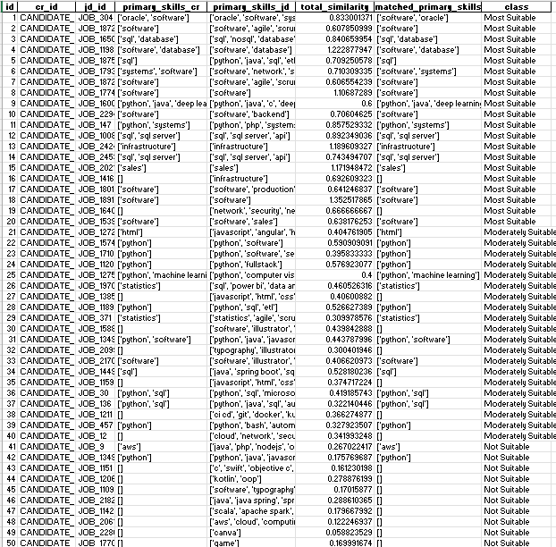
Hình 18. Dataframe mẫu khi xuất ra dữ liệu cuối cùng

3.5. HUẤN LUYỆN VÀ ĐÁNH GIÁ MÔ HÌNH

3.5.1. Các mô hình huấn luyện
- Logistic Regression
Thông số huấn luyện sẽ kiểm trên các trường hợp trong thuật toán Logistic Regression.
Bảng 6. Thông số huấn luyện của thuật toán Logistic Regression
Tham số | Giá trị
C: Regularization strength | [0.01, 0.1, 1, 10, 100]
Penalty: Regularization type | ['l1', 'l2']
Solver: Optimization algorithm | ['liblinear', 'saga']
max_iter: Maximum iterations | [1000, 2000]
class_weight: Handle class imbalance | ['balanced']

Bảng 7. Kết quả tổng trên thuật toán Logistic Regression
Model | Acc | Precision | Recall | F1 | CV Acc
Logistic Regression | 0.969091 | 0.969052 | 0.969091 | 0.969032 | 0.961379

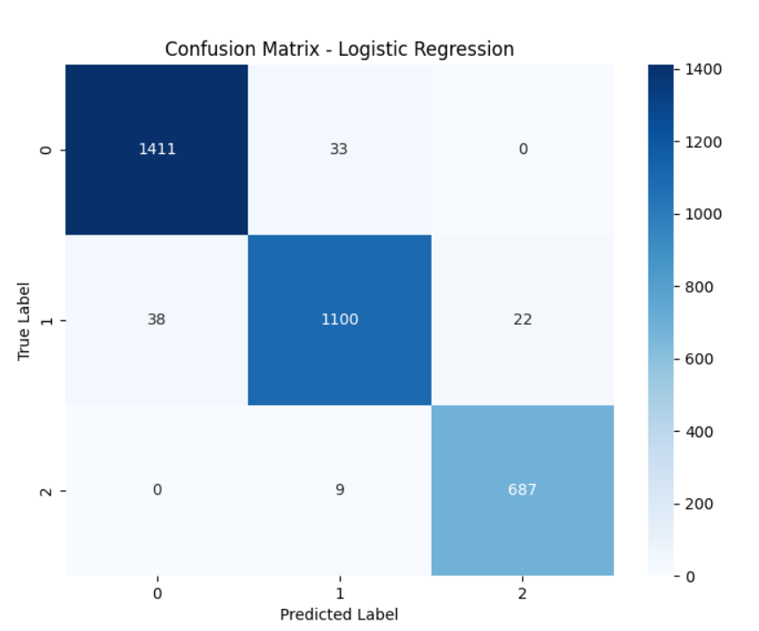
Hình 19. Ma trận nhầm lẫn của thuật toán Logistic Regression

Bảng 8. Kết quả thông số dự đoán trên dữ liệu thực tế của thuật toán Logistic Regression
Class | Precision | Recall | F1-Score
Not suitable (0) | 0.9737 | 0.9758 | 0.9747
Moderately Suitable (1) | 0.9624 | 0.9483 | 0.9553
Most suitable (2) | 0.9690 | 0.9885 | 0.9787
Thuật toán Logistic Regression cho kết quả với độ chính xác (Accuracy) đạt 0,969, cho thấy mô hình dự đoán đúng phần lớn các mẫu. Precision, Recall và F1-Score đều xấp xỉ 0,969, chứng tỏ mô hình giữ được sự cân bằng tốt giữa khả năng phát hiện đúng và hạn chế lỗi dự đoán sai. Cross-validation Accuracy đạt 0,961 thể hiện tính ổn định của mô hình trên các tập dữ liệu khác nhau. Ma trận nhầm lẫn cho thấy Logistic Regression nhận diện tốt lớp "Not Suitable" với tỷ lệ đúng cao, tuy nhiên lớp "Moderately Suitable" có Recall thấp hơn, dẫn đến một số hồ sơ vừa phải phù hợp bị bỏ sót. Dù Logistic Regression có hiệu năng ổn định, tính tuyến tính khiến nó khó xử lý các trường hợp phân loại phức tạp.
- Random Forest
Thông số huấn luyện sẽ kiểm trên các trường hợp trong thuật toán Random Forest
Bảng 9. Thông số huấn luyện của thuật toán Random Forest
Tham số | Giá trị
n_estimators: Number of trees | [300, 500, 700]
max_depth: Maximum depth of trees | [10, 15, 20, None]
min_samples_split: Min samples to split node | [2, 5, 10]
min_samples_leaf: Min samples in leaf node | [1, 2, 4]
bootstrap: Bootstrap samples | [True, False]
Criterion: Split criterion | ['gini', 'entropy']
class_weight: Handle class imbalance | ['balanced']

Bảng 10. Kết quả tổng trên thuật toán RandomForest
Model | Acc | Precision | Recall | F1 | CV Acc
RandomForest | 0.986061 | 0.986092 | 0.986061 | 0.986060 | 0.982681
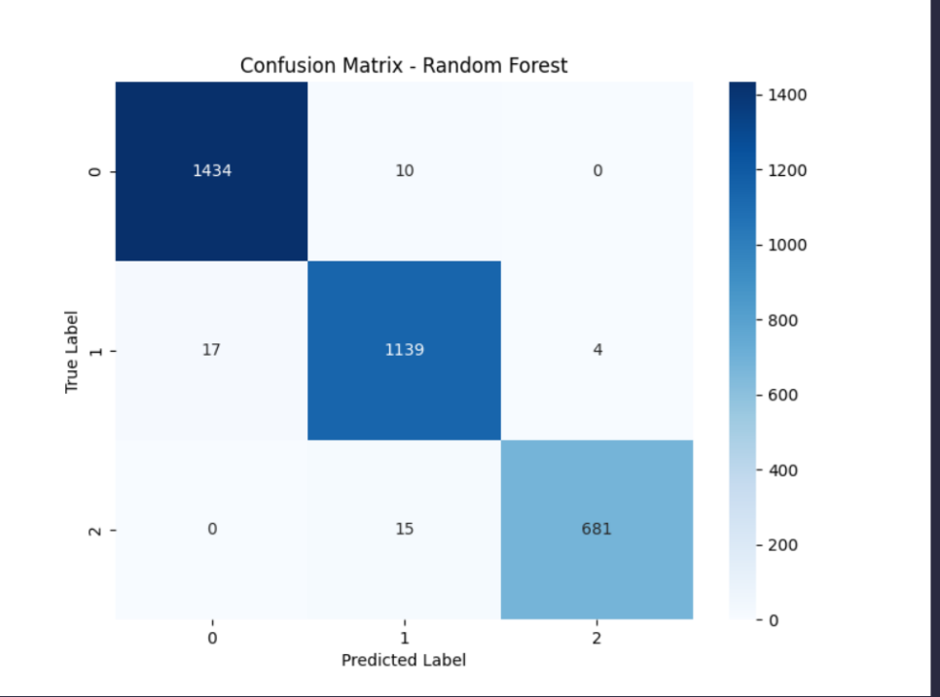
Hình 20. Ma trận nhầm lẫn của thuật toán Random Forest

Bảng 11. Kết quả thông số dự đoán trên dữ liệu thực tế của thuật toán Random Forest
Class | Precision | Recall | F1-Score
Not suitable (0) | 0.9883 | 0.9938 | 0.9910
Moderately Suitable (1) | 0.9802 | 0.9828 | 0.9815
Most suitable (2) | 0.9956 | 0.9799 | 0.9877
Thuật toán Random Forest vượt trội hơn với các chỉ số Accuracy, Precision, Recall và F1-Score đều đạt 0,986. Cross-validation Accuracy là 0,983, chứng tỏ mô hình có khả năng tổng quát tốt. Ma trận nhầm lẫn cho thấy tất cả các lớp đều được nhận diện chính xác với tỷ lệ TP trên 98%. Đặc biệt lớp "Most Suitable" có Precision cao nhất (99,56%), dù Recall hơi thấp hơn (97,99%). Nhìn chung, Random Forest mang lại hiệu năng gần như tối đa cho dữ liệu hiện tại và ít bị overfitting nhờ vào cơ chế bagging, đồng thời vẫn giữ khả năng giải thích mô hình ở mức tương đối.
- AdaBoost
Thông số huấn luyện sẽ kiểm trên các trường hợp trong thuật toán Ada Boost

Bảng 12. Thông số huấn luyện của thuật toán Ada Boost
Tham số | Giá trị
n_estimators: Number of trees | [300, 500, 700]
learning_rate: Learning rate | [0.01, 0.1, 0.5, 1.0]
algorithm: Boosting algorithm | ['SAMME', 'SAMME.R']

Bảng 13. Kết quả tổng trên thuật toán Ada Boost
Model | Acc | Precision | Recall | F1 | CV Acc
AdaBoost | 0.863333 | 0.865833 | 0.863333 | 0.864149 | 0.859846

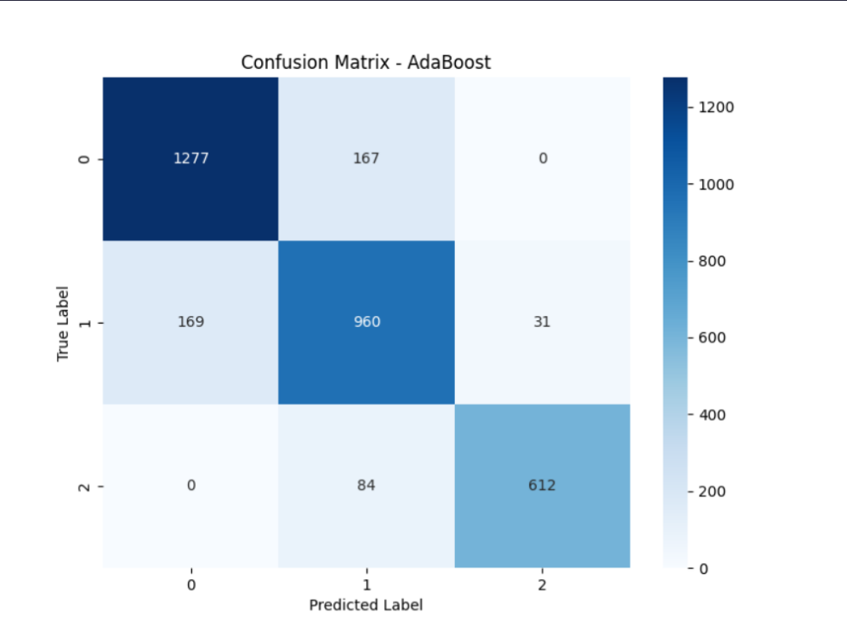
Hình 21. Ma trận nhầm lẫn của thuật toán Ada Boost

Bảng 14. Kết quả thông số dự đoán trên dữ liệu thực tế của thuật toán Ada Boost
Class | Precision | Recall | F1-Score
Not suitable (0) | 0.8785 | 0.9010 | 0.8896
Moderately Suitable (1) | 0.8068 | 0.8172 | 0.8120
Most suitable (2) | 0.9503 | 0.8793 | 0.9134
Thuật toán AdaBoost cho kết quả thấp hơn với Accuracy đạt 0,863 và các chỉ số Precision, Recall, F1-Score lần lượt là 0,866, 0,863 và 0,864. Cross-validation Accuracy đạt 0,860. Mặc dù lớp "Most Suitable" có Precision khá cao (95%), mô hình lại gặp khó khăn với lớp "Moderately Suitable" khi Recall chỉ đạt khoảng 81,7%. Tỷ lệ nhầm lẫn cao ở lớp giữa cho thấy mô hình dễ bị ảnh hưởng bởi nhiễu. Vì đặc tính cộng dồn trọng số vào các mẫu khó, AdaBoost phù hợp khi cần mô hình nhẹ nhưng không được khuyến khích cho các hệ thống yêu cầu độ chính xác cao.
- XG Boost
Thông số huấn luyện sẽ kiểm trên các trường hợp trong thuật toán XG Boost
Bảng 15. Thông số huấn luyện của thuật toán XG Boost
Tham số | Giá trị
n_estimators: Number of trees | [300, 500, 700]
max_depth: Maximum depth of trees | [10, 15, 20, None]
learning_rate: Learning rate | [0.01, 0.05, 0.1, 0.2]
subsample: Subsample ratio | [0.6, 0.7, 0.8, 0.9]
colsample_bytree: Column subsample ratio | [0.6, 0.7, 0.8, 0.9]
reg_alpha: L1 regularization | [0, 0.1, 0.5, 1]
reg_lambda: L2 regularization | [0.1, 1, 2, 5]
min_child_weight: Minimum child weight | [1, 3, 5]
Gamma: Minimum split loss | [0, 0.1, 0.2, 0.5]

Bảng 16. Kết quả tổng trên thuật toán XGBoost
Model | Acc | Precision | Recall | F1 | CV Acc
XGBoost | 0.987879 | 0.987926 | 0.987879 | 0.987885 | 0.988266
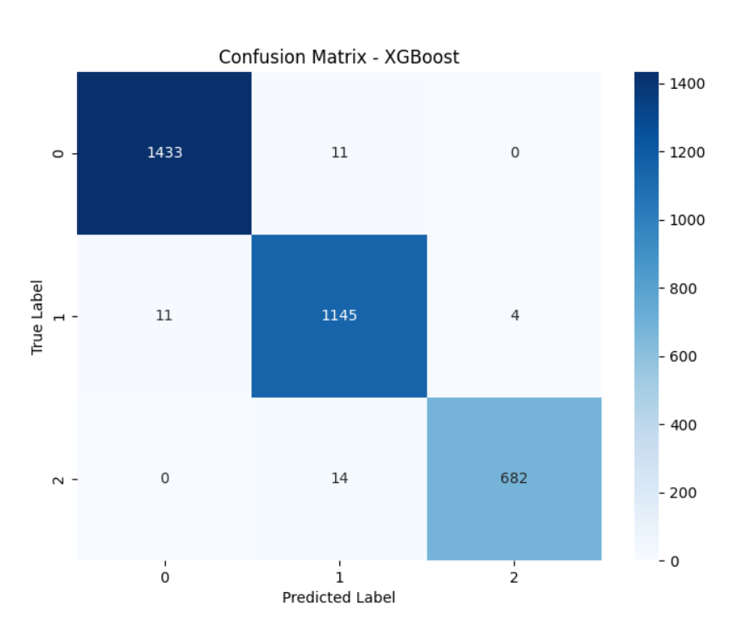
Hình 22. Ma trận nhầm lẫn của thuật toán XG Boost

Bảng 17. Kết quả thông số dự đoán trên dữ liệu thực tế của thuật toán XG Boost
Class | Precision | Recall | F1-Score
Not suitable (0) | 0.9931 | 0.9924 | 0.9927
Moderately Suitable (1) | 0.9812 | 0.9888 | 0.9850
Most suitable (2) | 0.9956 | 0.9842 | 0.9899
Thuật toán XGBoost là mô hình có hiệu năng tốt nhất, với Accuracy, Precision, Recall và F1-Score đều xấp xỉ 0,988–0,989. Cross-validation Accuracy cũng đạt 0,988. Ma trận nhầm lẫn gần như hoàn hảo, với tỷ lệ TP trên 98% cho tất cả các lớp và mức FP/FN rất thấp. Đặc biệt, lớp "Moderately Suitable" có Recall đạt 98,88%, khắc phục được hạn chế của Logistic Regression và AdaBoost. Với cơ chế Gradient Boosting kết hợp Regularization, XGBoost không những đạt độ chính xác cao mà còn giữ được độ ổn định khi huấn luyện, đồng thời thời gian huấn luyện ngắn trên GPU cho phép triển khai trong thực tế.

3.5.2. Đánh giá mô hình
Trong học máy, việc đánh giá hiệu năng của mô hình phân loại (classification) là bước quan trọng để xác định độ tin cậy và khả năng ứng dụng thực tế. Các chỉ số đánh giá được xây dựng dựa trên ma trận nhầm lẫn (Confusion Matrix) - một công cụ trực quan hóa kết quả phân loại theo 4 khả năng cơ bản ^{[12][19]}:
Các chỉ số đánh giá:
- Accuracy (Độ chính xác):
$$Accuracy=\frac{TP+TN}{TP+TN+FP+FN}(14)$$
Trong đó:
TP (True Positive): Số lượng mẫu dự đoán đúng là “Phù hợp” và thực tế cũng là phù hợp
TN (True Negative): Số lượng mẫu dự đoán đúng là “Không phù hợp” và thực tế cũng là không phù hợp
FP (False Positive): Số lượng mẫu dự đoán là phù hợp nhưng thực tế lại không phù hợp
FN (False Negative): Số lượng mẫu dự đoán là không phù hợp nhưng thực tế lại là phù hợp
Accuracy là tỷ lệ mẫu được mô hình dự đoán đúng trong toàn bộ tập dữ liệu kiểm tra.
Accuracy là đo lường tổng quát, nhưng có thể gây hiểu nhầm khi dữ liệu mất cân bằng (VD: quá nhiều hồ sơ không phù hợp).
- Precision (Độ chính xác dương):
$$Precision=\frac{TP}{TP+FP}(15)$$
Trong đó:
TP: Số lượng mẫu dương được dự đoán đúng
FP: Số lượng mẫu âm nhưng bị dự đoán nhầm là dương
Precision phản ánh trong số tất cả những gì mô hình dự đoán là “phù hợp”, bao nhiêu là thật sự phù hợp rất quan trọng khi False Positive gây hại
- Recall (Độ nhạy):
$$Recall=\frac{TP}{TP+FN}(16)$$
Trong đó:
FN: Số lượng mẫu dương bị mô hình bỏ sót
Recall đo lường khả năng bắt được đúng tất cả những hồ sơ phù hợp rất quan trọng khi False Negative gây hại.

- F1-Score:
$$F1=2×\frac{\text{ Precision }×\text{ Recall }}{\text{ Precision }+\text{ Recall }}(17)$$
Là trung bình điều hòa giữa Precision và Recall rất hữu ích khi dữ liệu không cân bằng. F1 càng cao thì mô hình cân bằng tốt giữa việc chọn đúng và không bỏ sót
Các thí nghiệm trên bộ dữ liệu cho thấy bốn mô hình học máy đều đạt mức chính xác cao, song XGBoost vượt trội rõ rệt và đáp ứng tốt nhất yêu cầu triển khai thực tế của hệ thống gợi ý công việc.
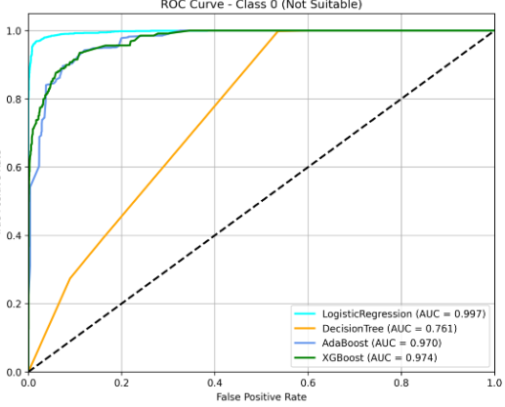
Hình 23. Biểu đồ ROC cho lớp Not Suitable
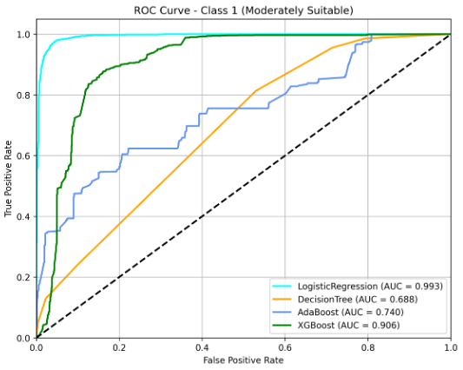
Hình 24. Biểu đồ ROC cho lớp Moderate Suitable
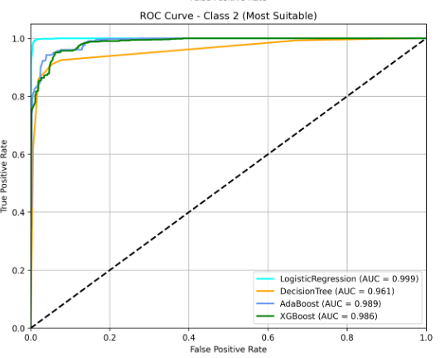
Hình 25. Biểu đồ ROC cho lớp Most Suitable
Dựa trên kết quả từ các bảng so sánh về 4 thuật toán Logistic Regression, Random Forest, Ada Boost, XG Boost ta có thể tạo ra một bảng so sánh để làm rõ sự khác biệt và ưu nhược điểm giữa chúng. Dưới đây là cách so sánh:
Bảng 18. Bảng so sánh kết quả các thuật toán
Model | Accuracy | Precision | Recall | F1-Score
Logistic Regression | 0.968788 | 0.968749 | 0.968788 | 0.968729
Random Forest | 0.986970 | 0.987001 | 0.986970 | 0.986968
Ada Boost | 0.866970 | 0.868428 | 0.866970 | 0.867334
XG Boost | 0.989394 | 0.989433 | 0.989394 | 0.989401
Từ bảng so sánh trên, có thể thấy rằng XGBoost nổi bật nhất với tất cả các chỉ số đều đạt giá trị cao và ổn định, chứng minh hiệu năng vượt trội và khả năng tổng quát hóa tốt. Random Forest cũng thể hiện hiệu suất rất ấn tượng, đặc biệt phù hợp trong các trường hợp yêu cầu mô hình dễ diễn giải hơn. Logistic Regression, tuy đơn giản, vẫn đảm bảo độ chính xác tương đối cao và dễ áp dụng trong thực tế. Trong khi đó, AdaBoost cho thấy hiệu quả thấp hơn rõ rệt và chỉ nên sử dụng khi tài nguyên xử lý hạn chế hoặc yêu cầu tốc độ cao. Tổng thể, XGBoost vẫn là mô hình được khuyến nghị mạnh mẽ nhất cho hệ thống hiện tại.

3.6. ỨNG DỤNG THỰC TẾ VÀ TRIỂN VỌNG
Hệ thống gợi ý công việc ứng dụng Machine Learning không chỉ mang lại lợi ích trong việc tăng hiệu quả tuyển dụng mà còn giúp khắc phục nhiều thách thức cố hữu trong quá trình sàng lọc và lựa chọn ứng viên.
Tối ưu hóa quy trình tuyển dụng
Việc áp dụng AI vào hệ thống gợi ý công việc giúp tiết kiệm đáng kể thời gian và chi phí:
Tiết kiệm thời gian:
- Tự động sàng lọc CV giúp giảm thời gian xem xét từ ~30 phút xuống còn 2–3 phút/CV.
- Hệ thống xếp hạng sơ bộ (pre-ranking) hỗ trợ HR chỉ tập trung vào ứng viên nổi bật.
- Đánh giá ban đầu được tự động hóa, loại bỏ sớm các CV không phù hợp.
Giảm chi phí:
- Cắt giảm 60–70% công việc thủ công nhờ tự động hóa.
- Tiết kiệm chi phí đăng tuyển, tìm kiếm và thuê ngoài (headhunting).
- Nâng cao chất lượng tuyển dụng, giảm tỷ lệ tuyển sai.
- Bài toán khớp JD–CV và thách thức thực tiễn
Việc đối chiếu giữa Job Description (JD) và Candidate Resume (CR) là một bài toán phức tạp do nhiều yếu tố:
- CR và JD là dữ liệu phi cấu trúc, thường viết bằng ngôn ngữ tự do.
- Định dạng CV rất đa dạng (PDF, Word, TXT...).
- Cùng một kỹ năng có thể được mô tả dưới nhiều hình thức (từ đồng nghĩa, viết tắt...).
- Không có tiêu chuẩn chung trong việc viết CV hoặc JD.
Quá trình đánh giá còn chịu ảnh hưởng bởi yếu tố chủ quan của nhà tuyển dụng.
Để giải quyết bài toán này, hệ thống cần hiểu nội dung cả hai phía: phân tích kỹ năng, kinh nghiệm từ JD và trích xuất thông tin từ CV, sau đó tính toán điểm phù hợp bằng các kỹ thuật như Jaccard Similarity hoặc mô hình học máy.
Case study thực tế
Amazon AI Recruiting Tool (ngừng sử dụng năm 2018):
- Mô hình học từ 10 năm dữ liệu tuyển dụng nhưng gặp lỗi thiên lệch giới tính do tập dữ liệu huấn luyện không đa dạng – một ví dụ điển hình về rủi ro khi thiếu kiểm soát dữ liệu.
LinkedIn Talent Insights:
- Ứng dụng AI trong phân tích nhóm ứng viên tiềm năng, xác định thiếu hụt kỹ năng và tham chiếu mức lương thị trường. Hiệu quả tuyển dụng tăng đến 40%.
Xu hướng ứng dụng AI trong tuyển dụng hiện nay
- Blind recruitment: Loại bỏ thiên kiến về giới tính, độ tuổi trong tuyển chọn.
- Predictive analytics: Dự đoán hiệu suất và khả năng giữ chân ứng viên.
- Chatbot tuyển dụng: Tự động hóa quá trình tương tác, giải đáp và thu thập thông tin từ ứng viên.

3.7. Lựa chọn mô hình tối ưu và định hướng triển khai ứng dụng
Dựa trên kết quả thực nghiệm đã trình bày, mô hình XGBoost cho thấy hiệu năng vượt trội với các chỉ số Accuracy, Precision, Recall và F1-score đều đạt khoảng 0.989. Đồng thời, mô hình này có khả năng tổng quát hóa tốt, thời gian huấn luyện nhanh và đặc biệt khắc phục hiệu quả vấn đề mất cân bằng dữ liệu ở lớp "Moderately Suitable" – một hạn chế thường gặp ở các mô hình khác như Logistic Regression hay AdaBoost.
Với những ưu điểm nổi bật nêu trên, XGBoost được lựa chọn làm nền tảng để phát triển hệ thống gợi ý công việc. Ứng dụng sẽ bao gồm các chức năng chính: nhập dữ liệu mô tả công việc (JD) và hồ sơ ứng viên (CR), tiền xử lý văn bản, tính toán điểm Suitability, và phân loại ứng viên thành ba nhóm phù hợp. Qua đó, hệ thống hỗ trợ bộ phận tuyển dụng đưa ra quyết định nhanh chóng, chính xác và hiệu quả hơn.

